

ACTIVIDAD
PIRÁMIDE SOCIAL

Observe la siguiente pirámide social y responda:

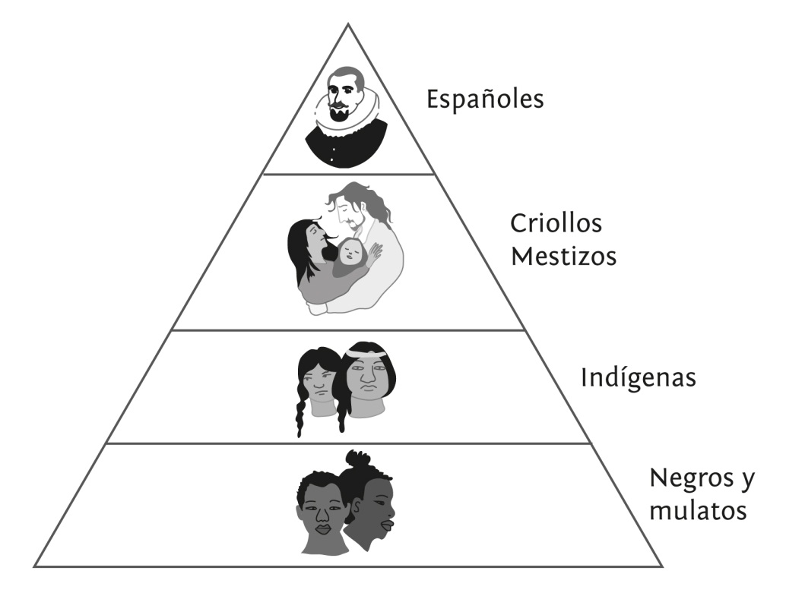

- ¿Por qué cree usted que la sociedad está representada en una pirámide?

- ¿Qué papel jugaba el origen étnico en la sociedad colonial?

- ¿Qué grupo social era el que estaba más bajo en la jerarquía social según la imagen?

- En la imagen falta nombrar a los zambos, que eran fruto de la mezcla de la raza negra con la indígena. Atendiendo a lo mostrado en esta imagen, ¿Qué lugar cree usted que ocupaban los zambos en la sociedad colonial?

Elaborado por: Isabel Margarita González M

